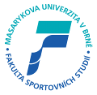
Fakulta sportovních studií MU
Centrum celoživotního vzdělávání
pořádá licenční kurz

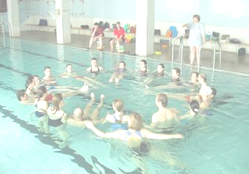
Kde:
učebna a bazén ZŠ Labská
Labská 27. 625 00 Brno – Starý Lískovec (mapa)
Kdy:
1. – 3. 10. 2010
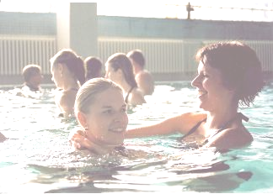
Lektoři:
doc. PaedDr. Marie Blahutková, Ph.D., Mgr. Viktor Pacholík, Mgr. Lucie Brůžková, Mgr. Slavomír Gorbár, Mgr. Barbora Jalovecká, Mgr. Lucie Kepštová, Mgr. Dagmar Trávníková, Ph.D., Mgr. Iva Vlčková
Cena:
3 600,- Kč
(Pro absolventy předmětu np922 Halliwickova metoda plavání je možná sleva. O podmínkách se informujte na pacholik@fsps.muni.cz.)
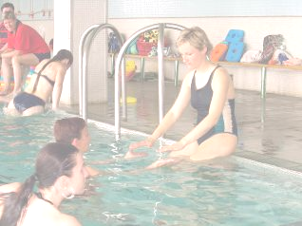
Přihlášky a další informace (přihlášky do 16. 9. 2010):
http://fsps.muni.cz/czv/
www.halliwick.wz.cz

Absolvent kurzu obdrží certifikát Licence lektor Halliwickovy metody plavání A

Halliwickova metoda plavání je speciální metoda, která se zaměřuje na osoby s fyzickými, zdravotními a psychickými odlišnostmi, zúčastněným pomáhá v nezávislém pohybu ve vodě a později i v plavání. Může se aplikovat také jako samostatná metoda terapeutických cvičení, kinezioterapie nebo psychoprofylaxe. Metoda je založená na principu „one to one“, kdy vždy jeden instruktor nebo asistent pracuje s jedním plavcem. Jakmile však jsou zvládnuty základy, pracuje se v širších skupinách a kolektivech, čímž dochází k postupnému osamostatňování se. Základním prvkem působení je individuální přístup, nenásilnost a volnost. Základním prostředkem působení je hra, velký důraz je kladen na motivaci a komunikaci asistenta a plavce.
Metoda je primárně určena handicapovaným osobám, s úspěchem ji však lze využívat u všech osob se specifickými potřebami (handicapovaní, osoby trpícími anxiózními pocity z vodního prostředí, prvotní seznámení s vodním prostředím, senioři apod.).
Informace o metodě, kurzech a všem souvisejícím na www.halliwick.wz.cz.

